인터넷과웹기초(102분반) 프로젝트 보고서

202055513 김대영

1. 주제: 우리 동네에 있는 약수터가 마셔도 되는 수질인지 확인할 수 있는 프로그램

2. 구현한 서비스: 입력창에 부산광역시 휘하 특정 '구'이름을 입력하면, 해당 구의 지도를 보여주고, 그 구에 있는 먹는물 공동시설(약수터 등)의 수질을 보여준다.

3. 사용 시나리오: 공원에서 운동을 하다, 목이 마른 나는 공원 옆의 약수터에 가서 물을 마시려한다. 마시기 전, 이 프로그램에 공원이 있는 구이름을 입력해 해당 약수터의 물을 마셔도 되는지 확인한다.

4. 프로그램 상세 설명:

4-1) Project.html head부분

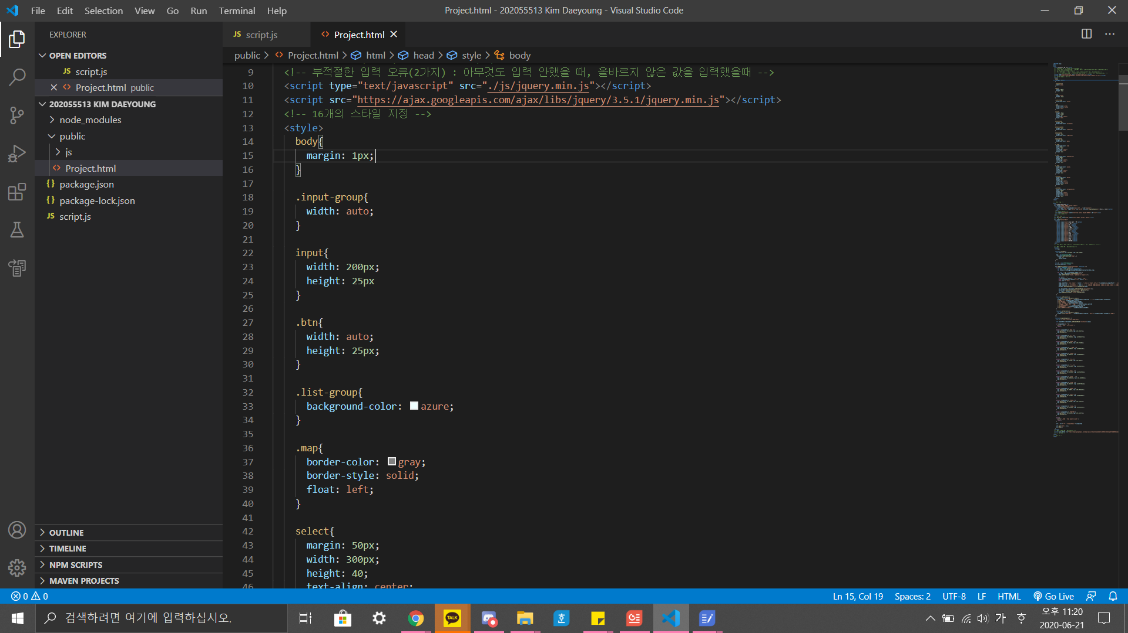

CSS selector로 16개의 스타일 지정(<style>~</style>)

4-2) Project.html body부분-1

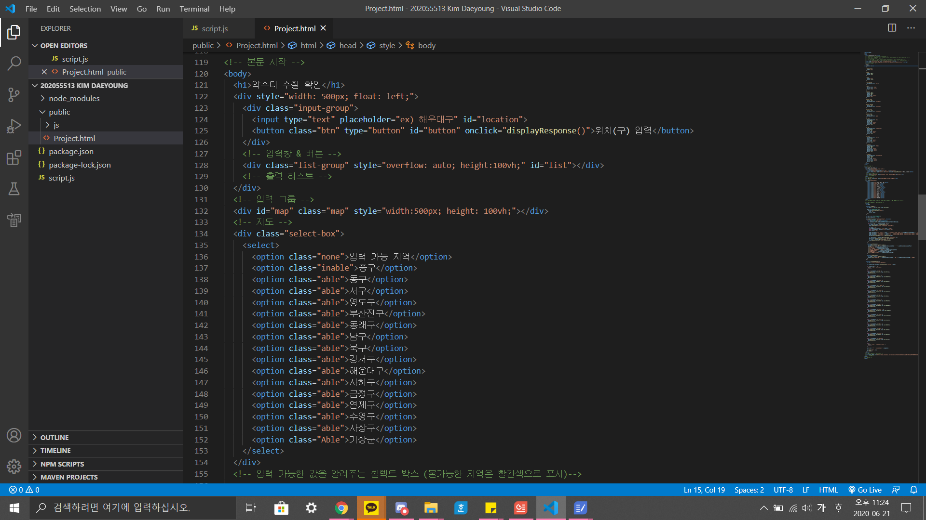

보이는 부분

-입력 그룹(입력창 + 입력 버튼)

-구글맵(지도 표시, 초기위치: 부산)

-셀렉트박스(입력 가능 지역 표시)

**출력 예시**

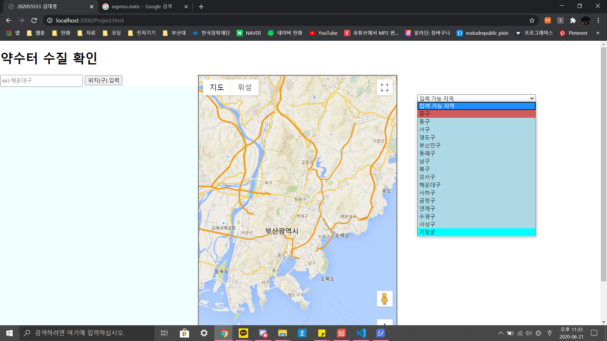

4-3) Project.html body부분-2

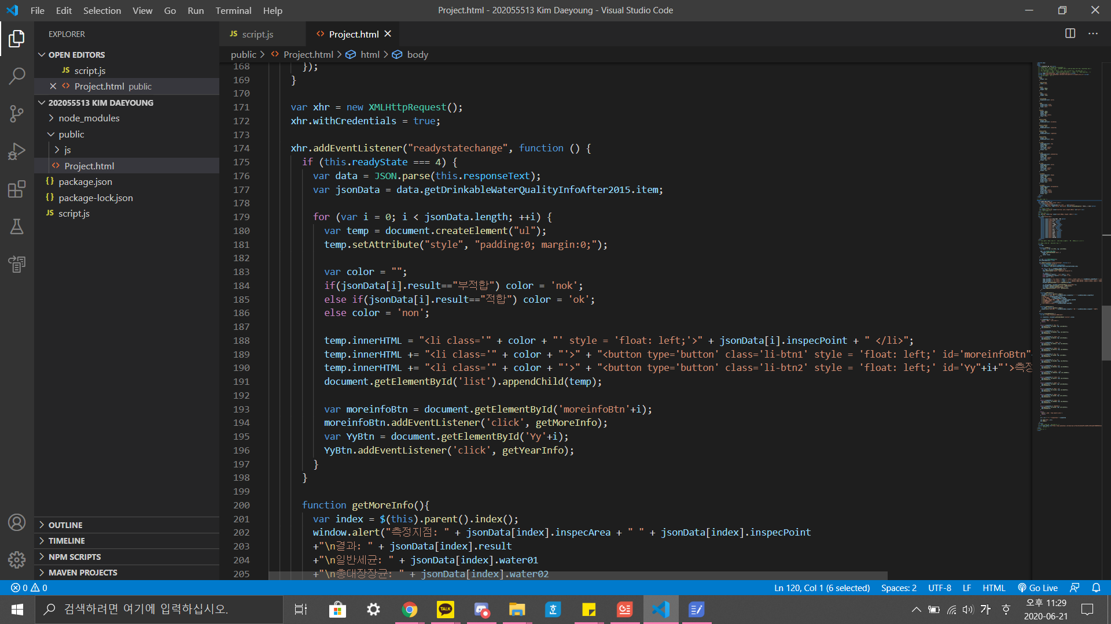

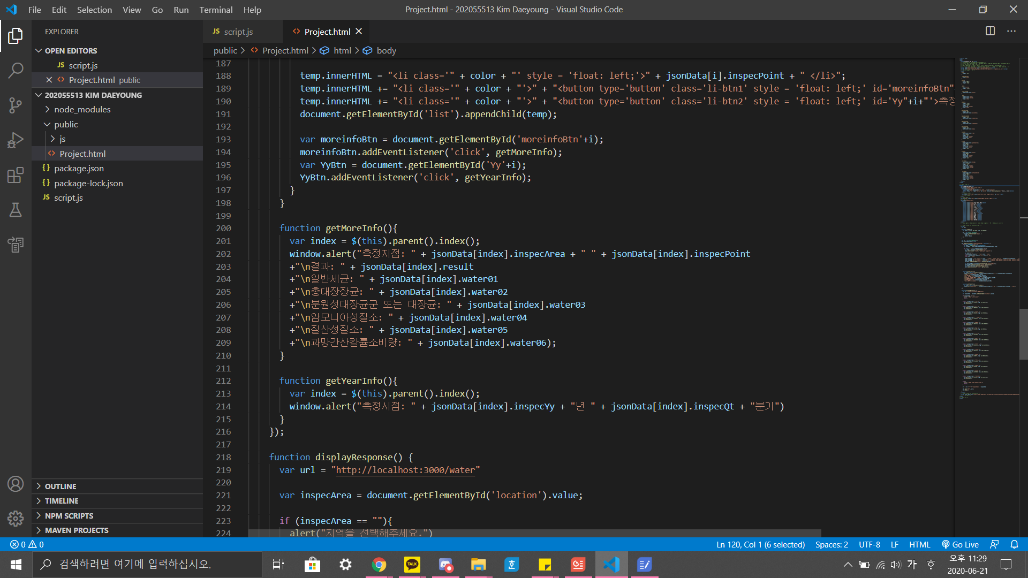

값을 받아와 파싱하고, 파싱한 데이터(jsonData)로 리스트 생성

-적합/부적합에 따라 배경색을 녹색/빨간색으로 변경, 상세정보 버튼을 이용해 수질 상세정보 확인 가능, 측정년도 확인 버튼을 통해 수질 측정 년도 확인 가능

**출력예시(화면, 상세정보, 측정년도)**

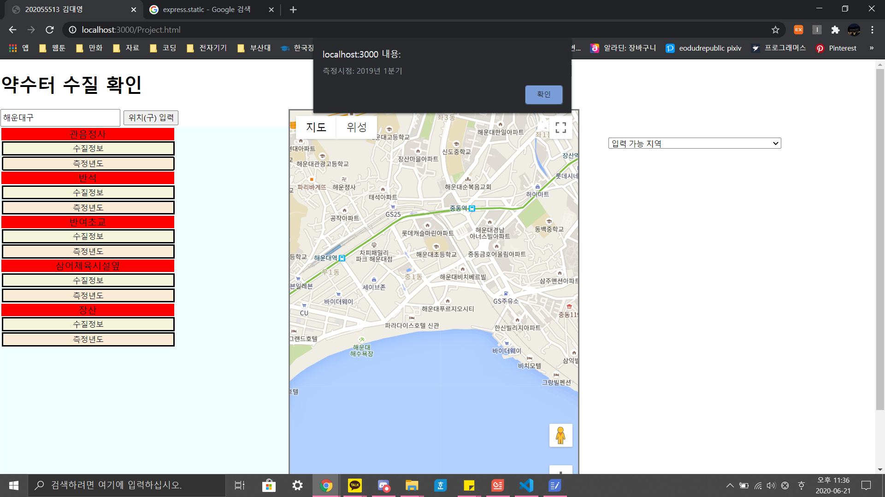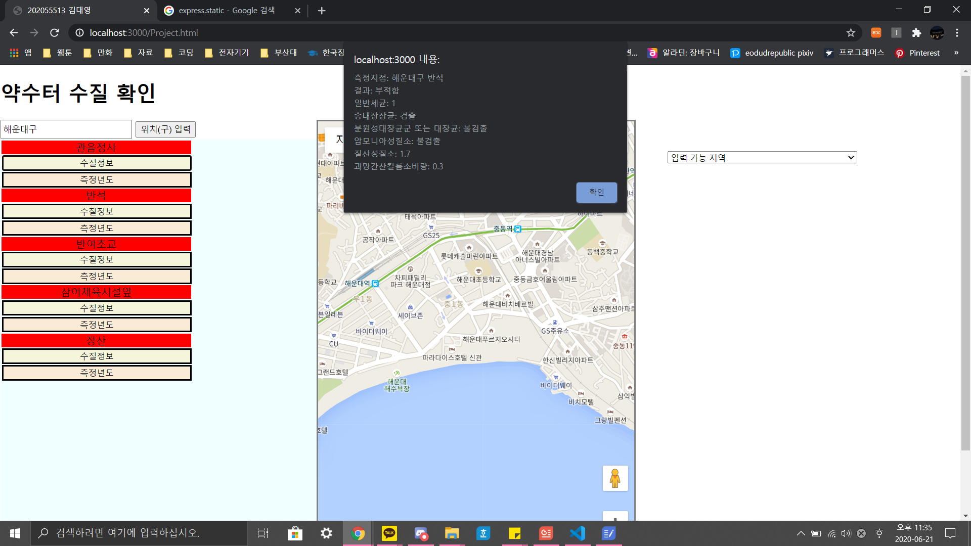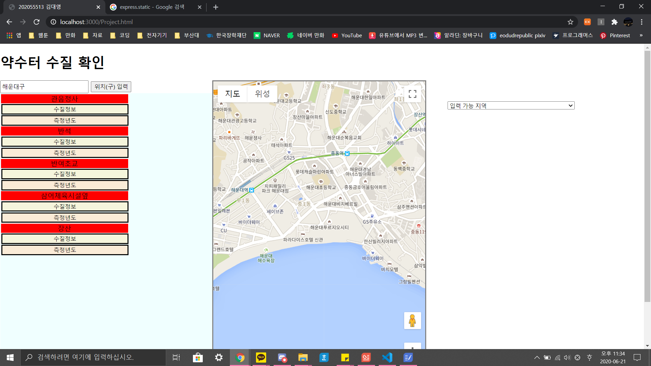

4-3) Project.html body부분-3

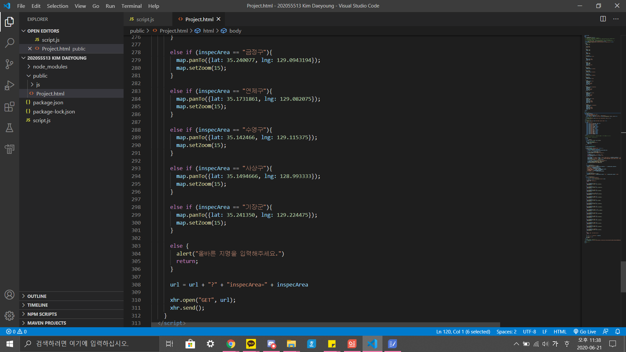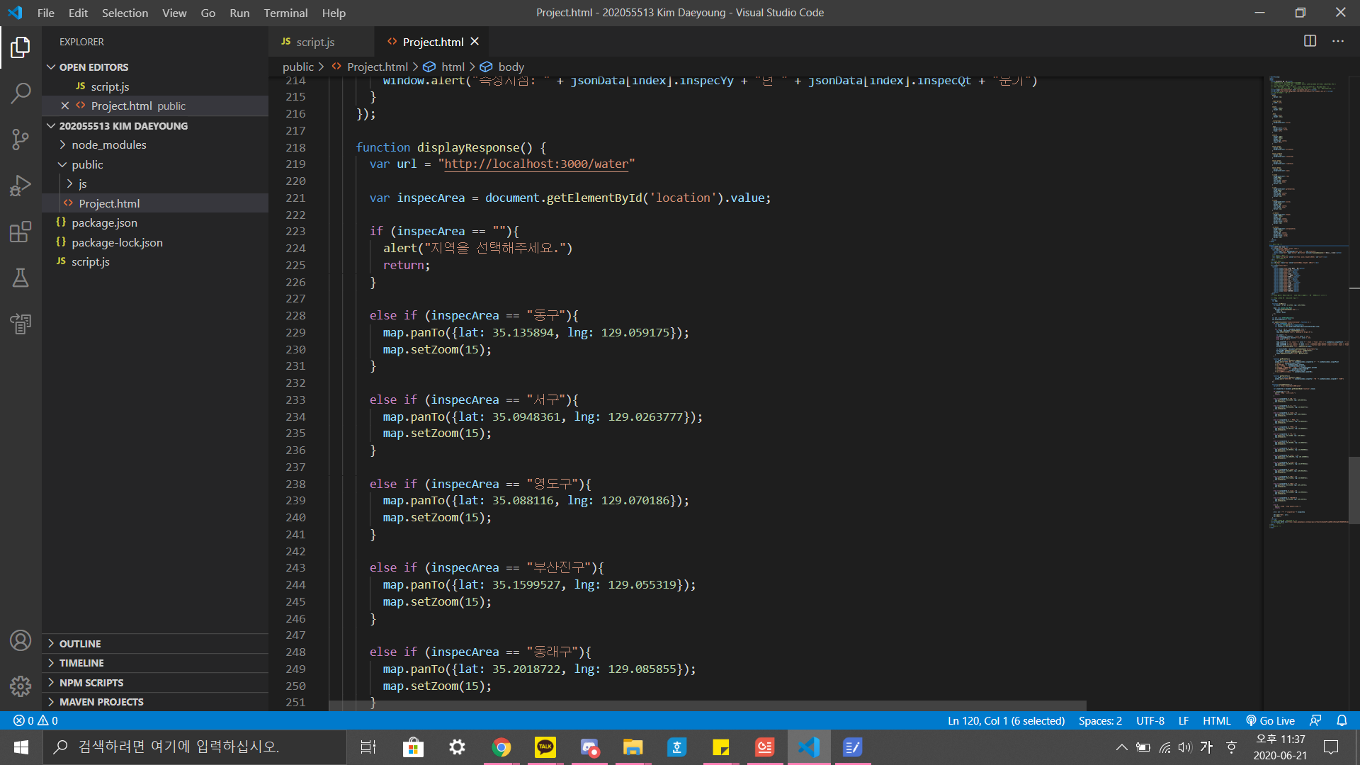

-입력버튼 클릭 시 입력받은 지역의 지도 표시, 부적절한 입력시 에러 표시

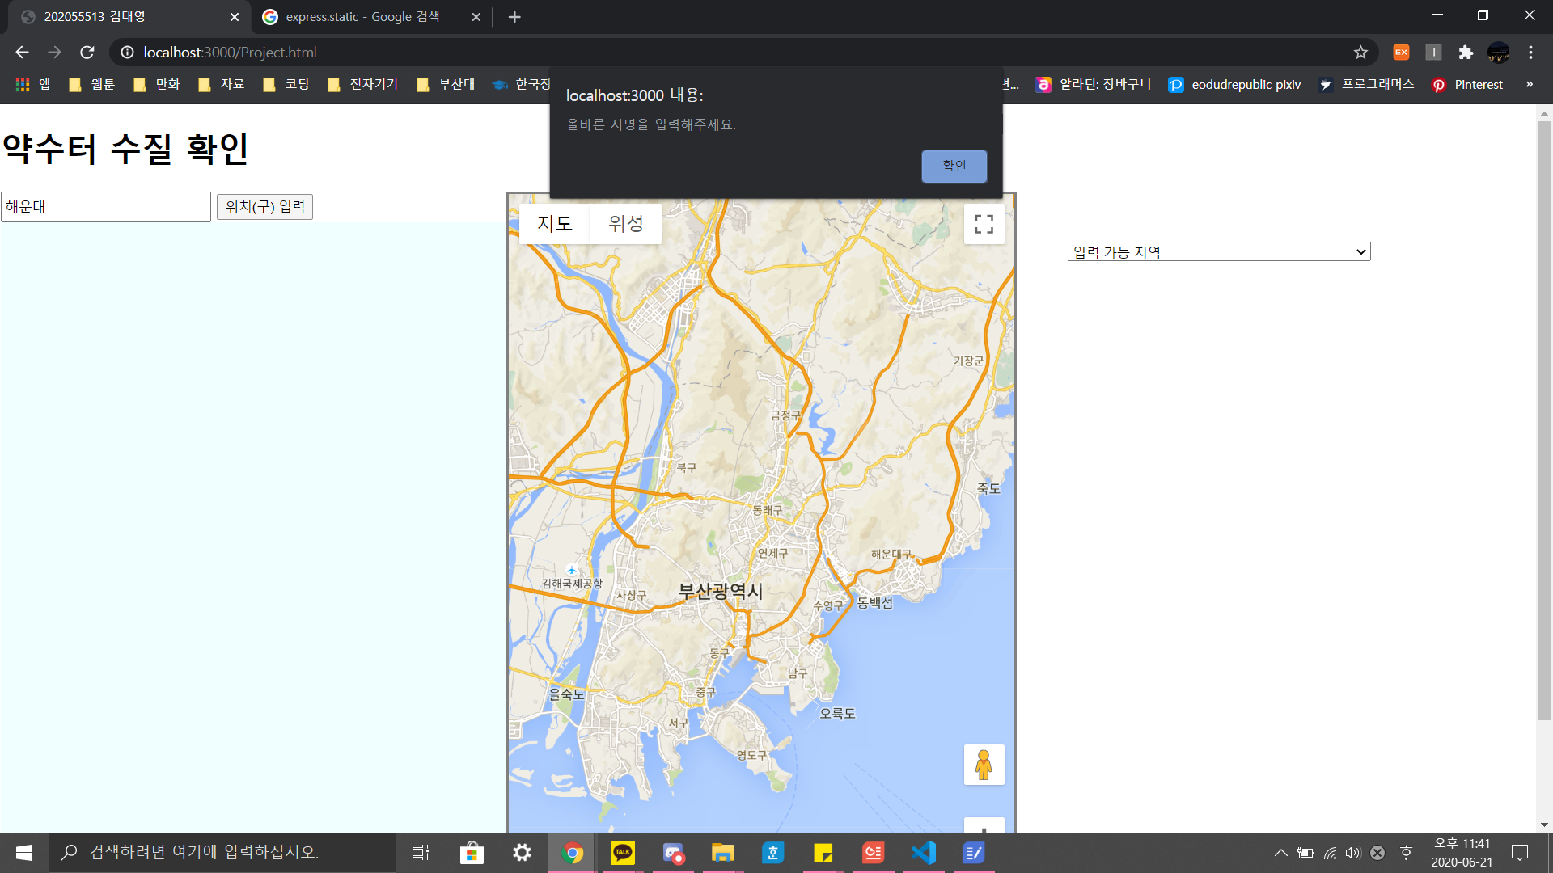**에러메세지 출력 예시**

